Лабораторна робота №1

Робота з файлами і каталогами MS-DOC
Хід роботи:
- Створюю каталог ВП-11 у папці Users C:\Users\md ВП-11
- У ньому ще один Hrafinska C:\Users\ВП-11\md Hrafinska
- У папці Hrafinska створюю папку Katya C:\Users\ВП-11\Hrafinska\md Katya
- У ній створюю 3 текстові файли і вводжу у них текст:
  - С:\Users\ВП-11\Hrafinska\Katya\copy con zzz
Ne skuchajte
- С:\Users\ВП-11\Hrafinska\Katya\copy con ooo
Ja jidu dodomu
- С:\Users\ВП-11\Hrafinska\Katya\copy con bbb
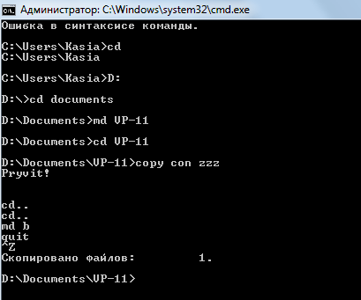
Pryvit!

- Об’єдную текстові файли в один із новим іменем xata: С:\Users\ВП-11\Hrafinska\Katya\copy bbb+ooo+zzz xata
- Видаляю файли zzz, ooo, bbb з папки з іменем
  - С:\Users\ВП-11\Hrafinska\Katya\del bbb
  - С:\Users\ВП-11\Hrafinska\Katya\del zzz
  - С:\Users\ВП-11\Hrafinska\Katya\del ooo
- Переміщаю папку xata в папку з прізвищем: С:\Users\ВП-11\Hrafinska\Katya\move xata Hrafinska
- Перейменовую папку Hrafinska на xata С:\Users\ВП-11\Hrafinska\Katya\ren Hrafinska xata
- Переміщаю назад папку xata назад у папку з іменем С:\Users\ВП-11\Hrafinska\Katya\move xata С:\Users\ВП-11\Hrafinska\Katya
- В кінці роботи видаляю всі файли з комп’ютера
Висновок: на даній лабораторній роботі я навчилася працювати з файлами та каталогами MS-DOS і вивчила найпростіші команди.

